Тема: Подорожування. Скільки часу ти витрачаєш на дорогу?
Мета уроку:
Навчальна: активізувати лексичні одиниці за темою подорож, вивчений лексико - граматичний матеріал, описувати щось, висловлювати своє ставлення до чогось; удосконалювати компетентності читання, аудіювання й усного монологічного мовлення; збільшувати обсяг знань про соціокультурну специфіку мови країни; удосконалювати уміння будувати своє мовне висловлювання, мовну поведінку адекватно цій специфіці.
Розвиваюча: розвивати логічне мислення, увагу та зорову пам'ять, спостережливість; удосконалювати фонетику та артикуляцію звуків, розвивати усні комунікативні уміння з опорою на наочність; уважно стежити за презентованою інформацією, ефективно співпрацювати під час парної та групової роботи, мотивувати готовність брати участь в іншомовному спілкуванні, учити працювати в парі.
Виховна: виховувати зацікавленість у розширені своїх знань, скріплення навчального матеріалу з життям, загальну культуру учнів.
Педагогічні технології: комунікативна технологія, робота в парах та групах, координований діалог.
Тип уроку: урок вивчення нового матеріалу і первинного закріплення з практичним відпрацюванням умінь і навичок.
Література:
Підручник з англійської мови 4 клас, А.Несвіт, видавництво «Генеза» 2015.
Обладнання: квитки на посадку у літак, вивіска «London Gatwick», «Boryspil», картки з лексикою, таблички (1 на парту), план уроку, м’яч
Хід уроку
І. Warm up. Підготовка до сприйняття іншомовного мовлення.
1. Організаційний момент. Привітання.
Good morning!
I am glad to see you.
How are you?
Who is absent today?
2. Повідомлення теми та мети уроку
Today, dear children, we are going to travel by air. All of you have boarding passes on your desks because we are going to have a flight from London Gatwick airport to Boryspil Airport. It takes us 45 minutes to make this trip. By the way look at the blackboard. Here you can see the pictures of the London Gatwick Airport and Boryspil Airport.
By the end of the lesson you will be able:
- to understand new words and word combinations when reading the sentences.
- to understand main ideas from the text when listening to it.
- to use words and word-expressions while speaking.

3. Уведення в іншомовну атмосферу.
1). T: Let’s guess the motto of our today’s lesson. I have a message with the code. Guess the message using the code.
9. 12.9.11.5. 20.18.1.22.5.12.12.9.14.7!
I l i k e t r a v e l l i n g
9.20. 9.19. 6.1.14.20.1.19.20.9.3!
I t i s f a n t a s t i c !
1 A | 2 B | 3 C | 4 D | 5 E | 6 F | 7 G | 8 H | 9 I | 10 J
11 K | 12 L | 13 M | 14 N | 15 O | 16 P | 17 Q | 18 R | 19 S | 20 T
21 U | 22 V | 23 W | 24 X | 25 Y | 26 Z

T: Have you guessed?
T: You are quite right! I like travelling. It is fantastic. Dear friends, today you are passengers. We’ll travel from LONDON GATWICK to BORYSPIL KYIV by plane. We’ll stop from time to time.
2). T: The first terminal is «Poetic». My dears, I’m sure that you know: it’s important to pronounce all English sounds correctly. That’s why we’ll read the poem «Travelling». Look at pieces of paper. Let’s start.
TRAVELLING
We go by car
And we go by train.
We go by ship,
And we go by plane.
We go by land
And sea and air,
We go, go, go,
From here to there.
3). Discussion. Бесіда з учнями за змістом вірша. М’яч.
- Using what means of transport can you travel by land?
- Using what means of transport can you travel by sea?
- Using what means of transport can you travel by air?
- The second terminal is «Lexical».
- T: Let's remember (remind) the way of travelling. Cards on the blackboard
- raitn - train
- lanep - plane
- bkie - bike
- biccley - bicycle
- sihp - ship
- bsu - bus
- txai - taxi
ІІ. Presentation. Основна частина уроку.
The third terminal is «Conversation».
- Listen, read and act out (ex.1, page 75-76).
Books are closed.
- Vocabulary practice. Pay attention to the new words and word combinations:
- trip – подорож
- fantastic - фантастичний
- it takes you – тобі знадобиться
- three hours and a half – три з половиною години
- how long does it take you – скільки часу в тебе це займає
- to get - дістатись
- as for me – щодо мене
Pre-listening.
- What means of transport are mentioned in this text?
- Name the places they are travelling from and to… (the names of the cities)
While listening
Answers.
Open your books and read the dialogues in pairs.
Post reading.
- How was the trip?
- Was the trip fast?
- How long does the trip take?
- Read the correct information (ex.2, p.76). 4 pupils
III. Let’s have a rest.
IV. The fourth terminal is «Practical» (ex.3, page.76).

- He/she works at a…
- He/she gets there by…
- It takes him/her … minutes to get there.

V. The fifth terminal is «Writing» (ex.4, p.77) № 1,2
VI. The sixth terminal is «Project work».
Do you like to work in groups? We’ll try to prepare micro-projects about travelling to advertise different means of transport. Let’s make up 3 groups. You’ll make a story about traveling completing the sentences and putting them in a logical story order.
Project 1.
I like to travel by … | fastest way of travelling.
I think it’s the … | expensive.
The tickets are very … | plane.
We often fly from Boryspil… | fantastic
Travelling by plane is … | airport.
Project 2
I like to travel by … | cheap.
It is very … | comfortable.
You can see …when we travel by train. | station.
The tickets are… | train.
We buy tickets at the … | rivers, plains and mountains.
Project 3.
I like to travel by … | wonderful.
It’s so… | clean water, the sun, birds.
I like to spend my holidays at the … | sea.
We enjoy fresh air, | fish, dolphins, different countries.
You can see… when you travel. | seaside.

VII. Підведення підсумків уроку. Виставлення оцінок.
T: Thank you, my dears! We’ve done everything perfectly. I’m very pleased with you. So our guests will know how to travel and which way of traveling is the best one. I hope, you liked our lesson, didn’t you? But I need to say, all of you tried to be excellent pupils. Thank you very much!
So, we practiced vocabulary, your pronunciation, listening and writing. Some more lessons will be devoted to the same topic «Travelling». You’ll enrich your knowledge of English. To tell the truth, it was pleasure to work with you today.
T: Open your daybooks and write down your homework.
Write mini-compositions «I like to travel by…», ex.4,p.77 (3,4,5).

Додатки
sihp
keib
txai
raitn
lanep
biccley

BOARDING PASS
 | UKRAINE INTERNATIONAL AIRLINES
ECONOMY CLASS
NAME OF PASSENGER

FROM DATE TIME
LONDON GATWICK 09 MARCH 08.00

TO DATE TIME
BORYSPIL KYIV 09 MARCH 08.45

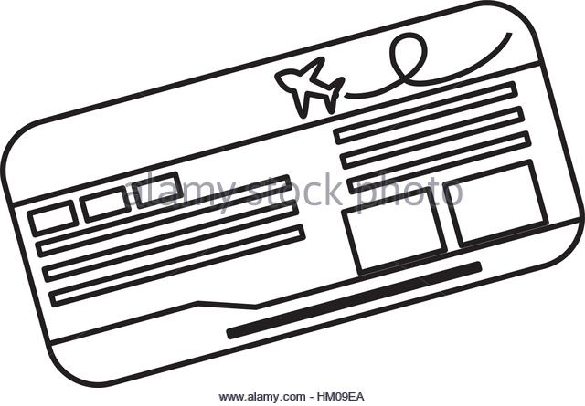
London Gatwick
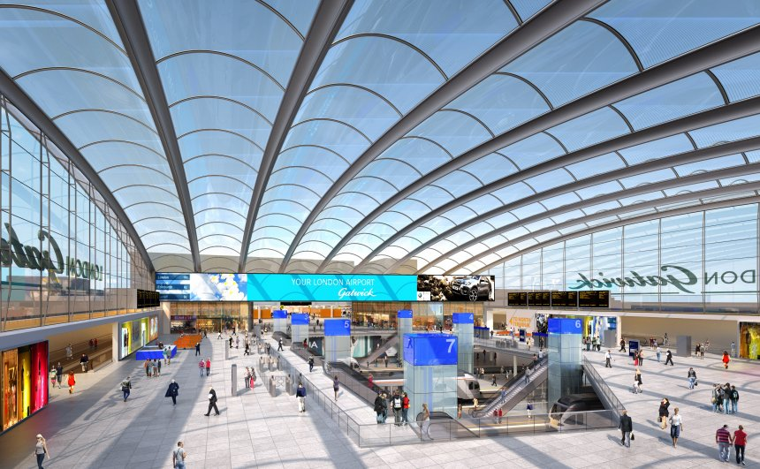

Boryspil International Airport
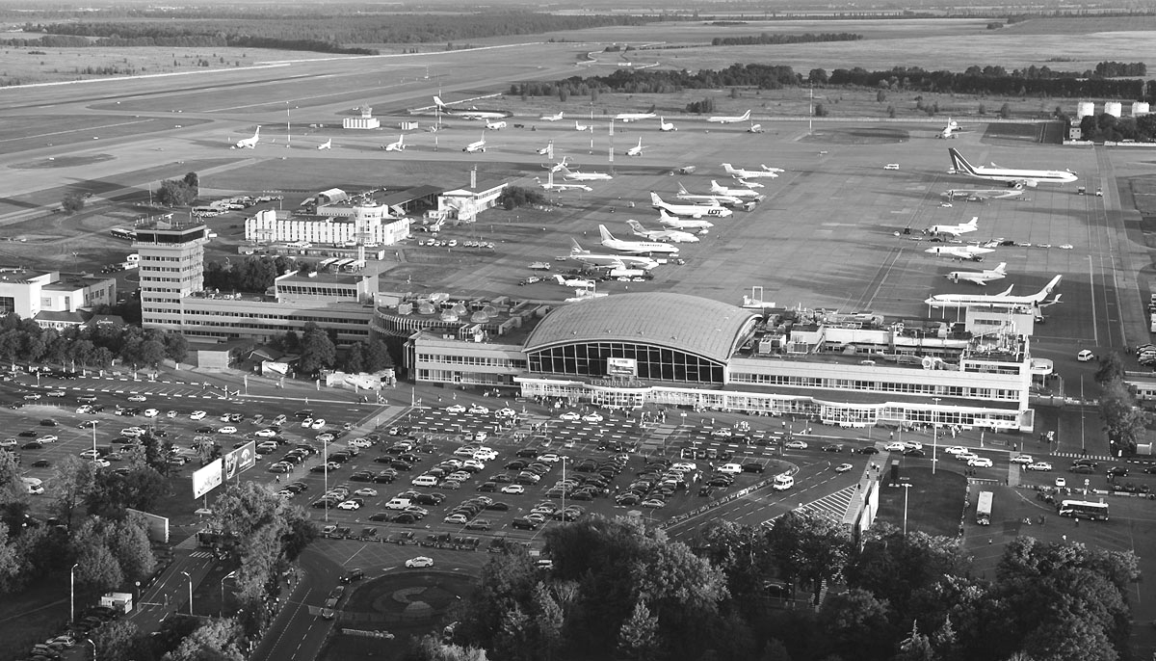
From
To

